**LAPORAN TUGAS ALGORITMA DAN PEMROGRAMAN**

**Cara Kerja Hurdle**

**2023F**



Anggota Kelompok 11:

1. Ardli Kafi Murabby (23091397196)
2. Fina Fadhilah Maulana (23091397207)
3. Aldy Yusuf Kurniawan (23091397206)

**PROGRAM STUDI D4 MANAJEMEN INFORMATIKA**

**PROGRAM VOKASI**

**UNIVERSITAS NEGERI SURABAYA**

**2023**

* Hurdle 1

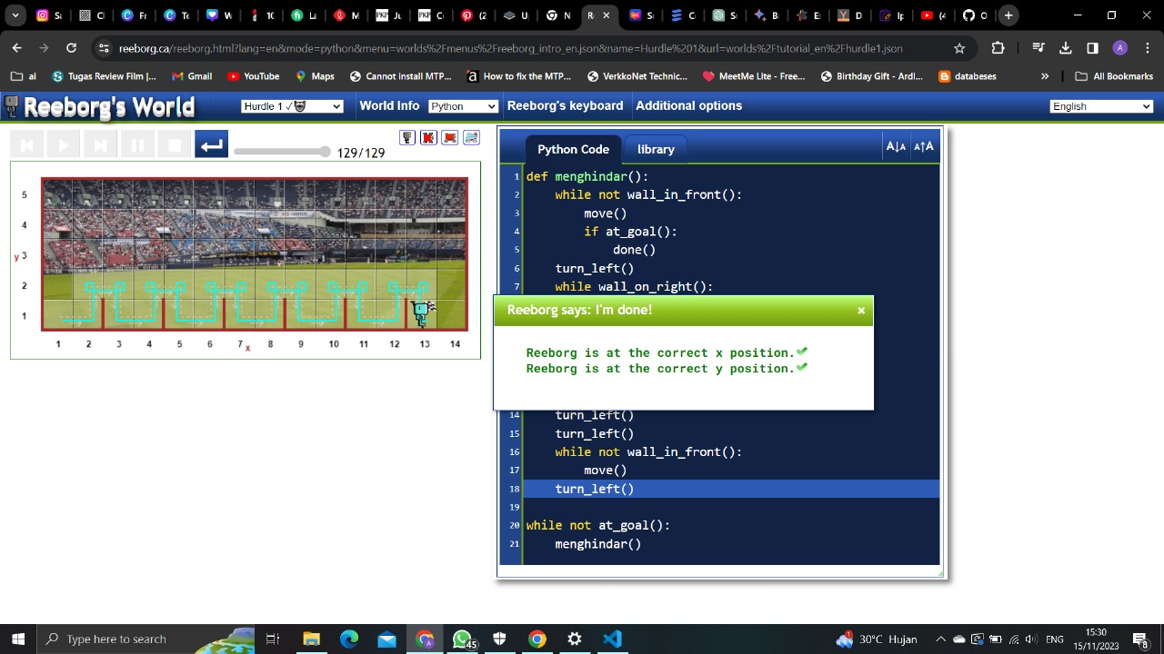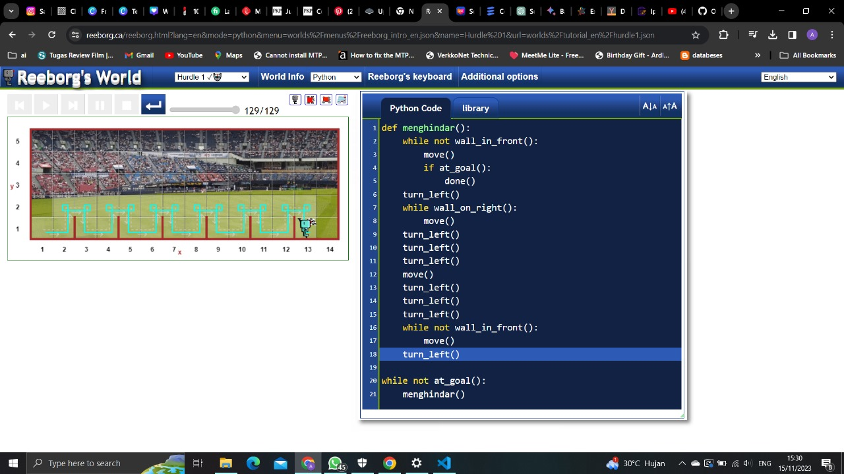

* Hurdle 2

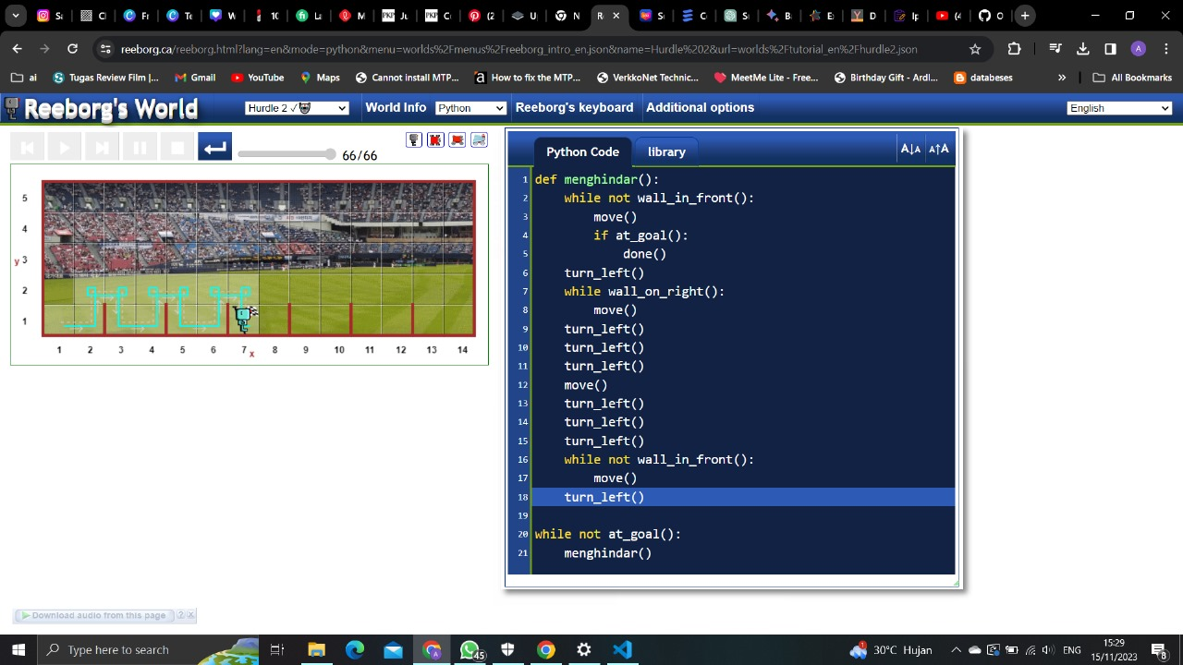

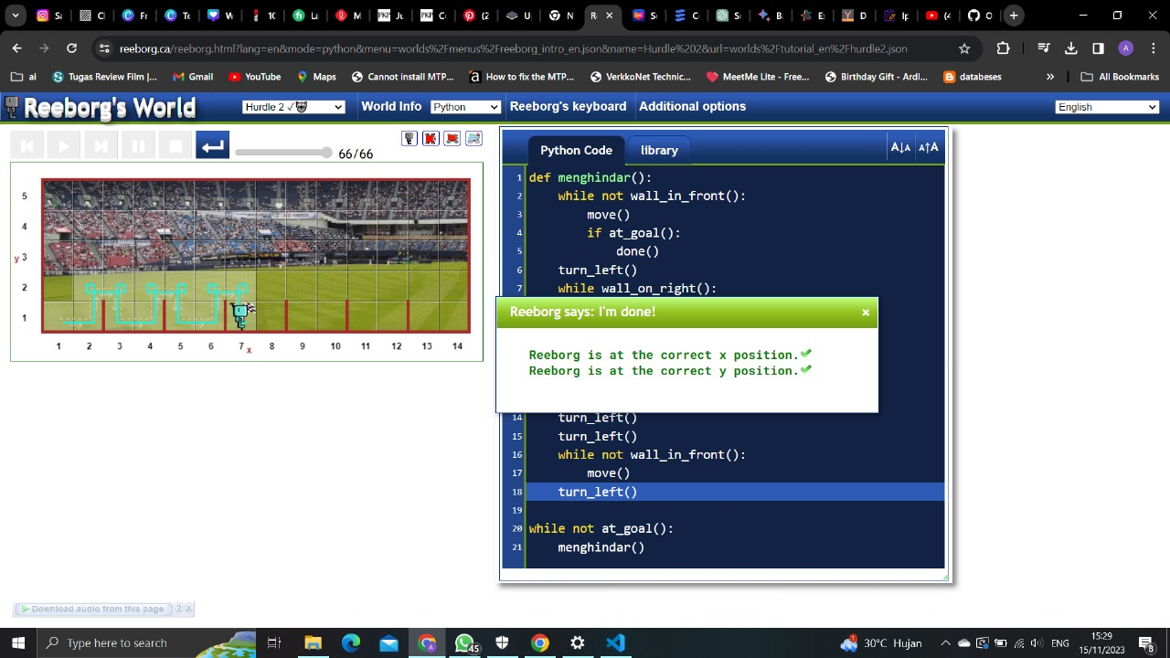

* Hurdle 3

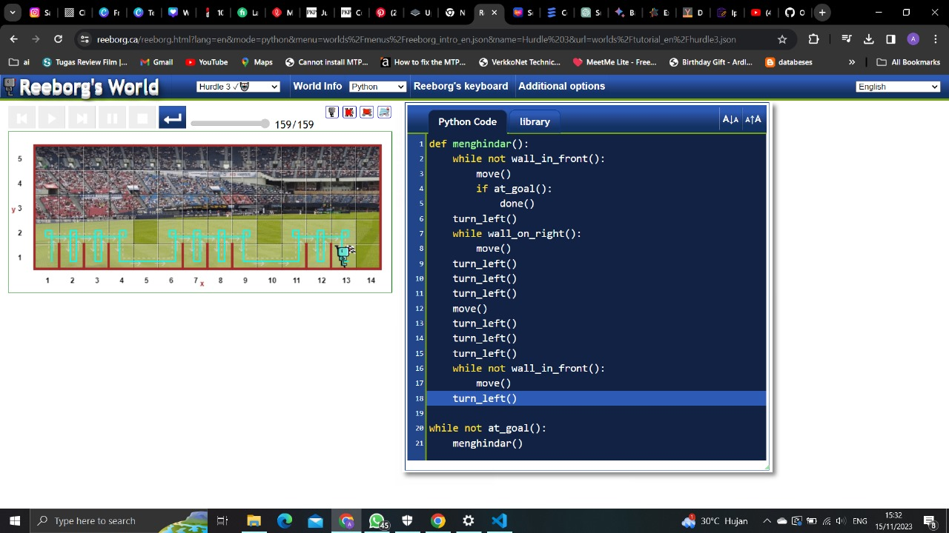

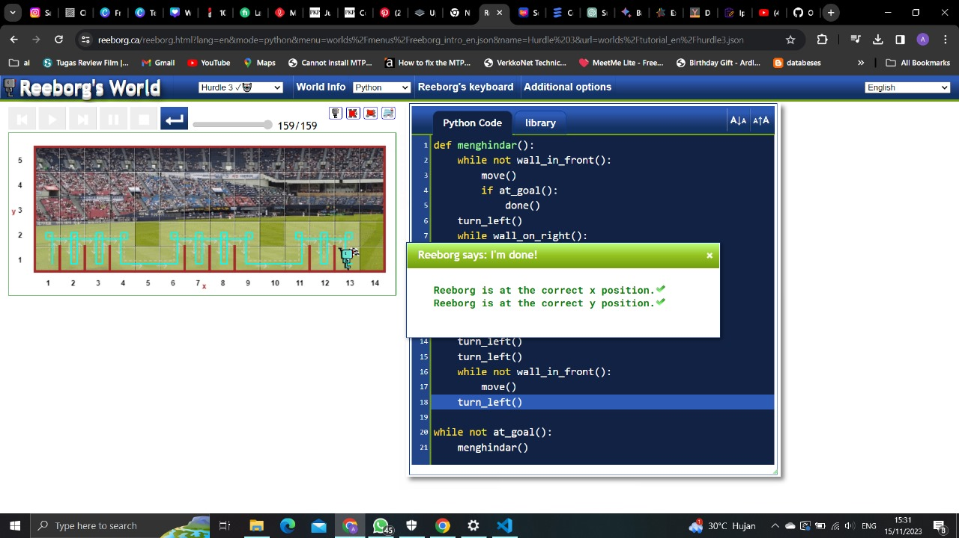

* Hurdle 4

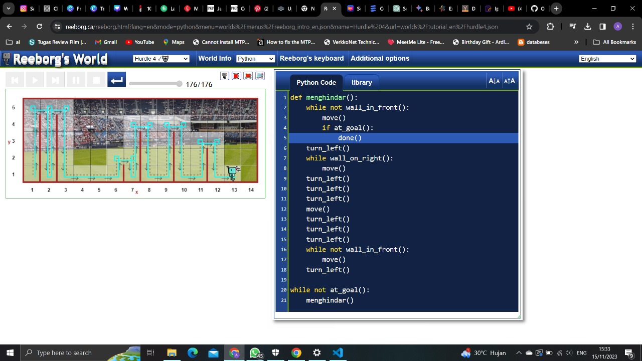

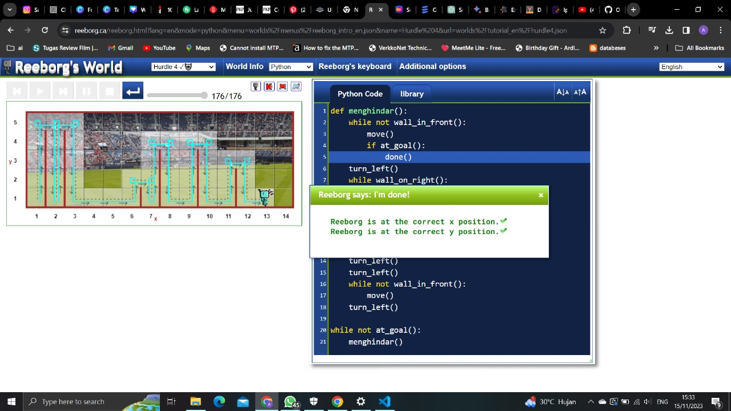

Penjelasan :

Def menghindar () berfungsi sebagai untuk menggerakkan program robot

While not wall_in_front () berfungsi sebagai sebagai perintah untuk bergerak jika di depannya tidak ada penghalang yang menghalangi untuk bergerak

While not wall_on_right () berfungsi sebagai perintah kapada robot untuk belok kiri jika ada penghalang di sebelah kanan

While not at_goal () berfungsi sebagai perintah apabila belum mencapai garis finish maka robot kanjut bergerak

If at_goal () berfungsi sebagai perintah apabila sudah mencapai garis finish maka robot berhenti

Link Github : https://github.com/ardlikafi/tugas_hurdle_kelompok_11_F